1. DATOS GENERALES
Nombre de la Unidad de Aprendizaje (UA) |  |  |  |  |  | Clave de la UA
Sistemas de Costeo en Operaciones Logísticas |  |  |  |  |  | IF898
Modalidad de la UA | Tipo de UA |  |  | Área de formación |  | Valor en créditos
UA de prerrequisito |  | UA simultaneo |  |  | UA posteriores
Horas totales de teoría |  | Horas totales de práctica |  |  | Horas totales del curso
Licenciatura(s) en que se imparte |  |  | Módulo al que pertenece
Ingeniería en Logística y Transporte
Departamento |  |  | Academia a la que pertenece
Ingeniería Industrial
Elaboró o revisó |  |  | Fecha de elaboración o revisión

2. DESCRIPCIÓN
Presentación
Relación con el perfil de egreso
Competencias a desarrollar en la UA
Transversales | Genéricas | Profesionales
Saberes involucrados
Saber (conocimientos) | Saber hacer (habilidades) | Saber ser (actitudes y valores)
Producto Integrador Final de la UA

3. ORGANIZADOR GRÁFICO DE LOS CONTENIDOS DE LA UA O ASIGNATURA
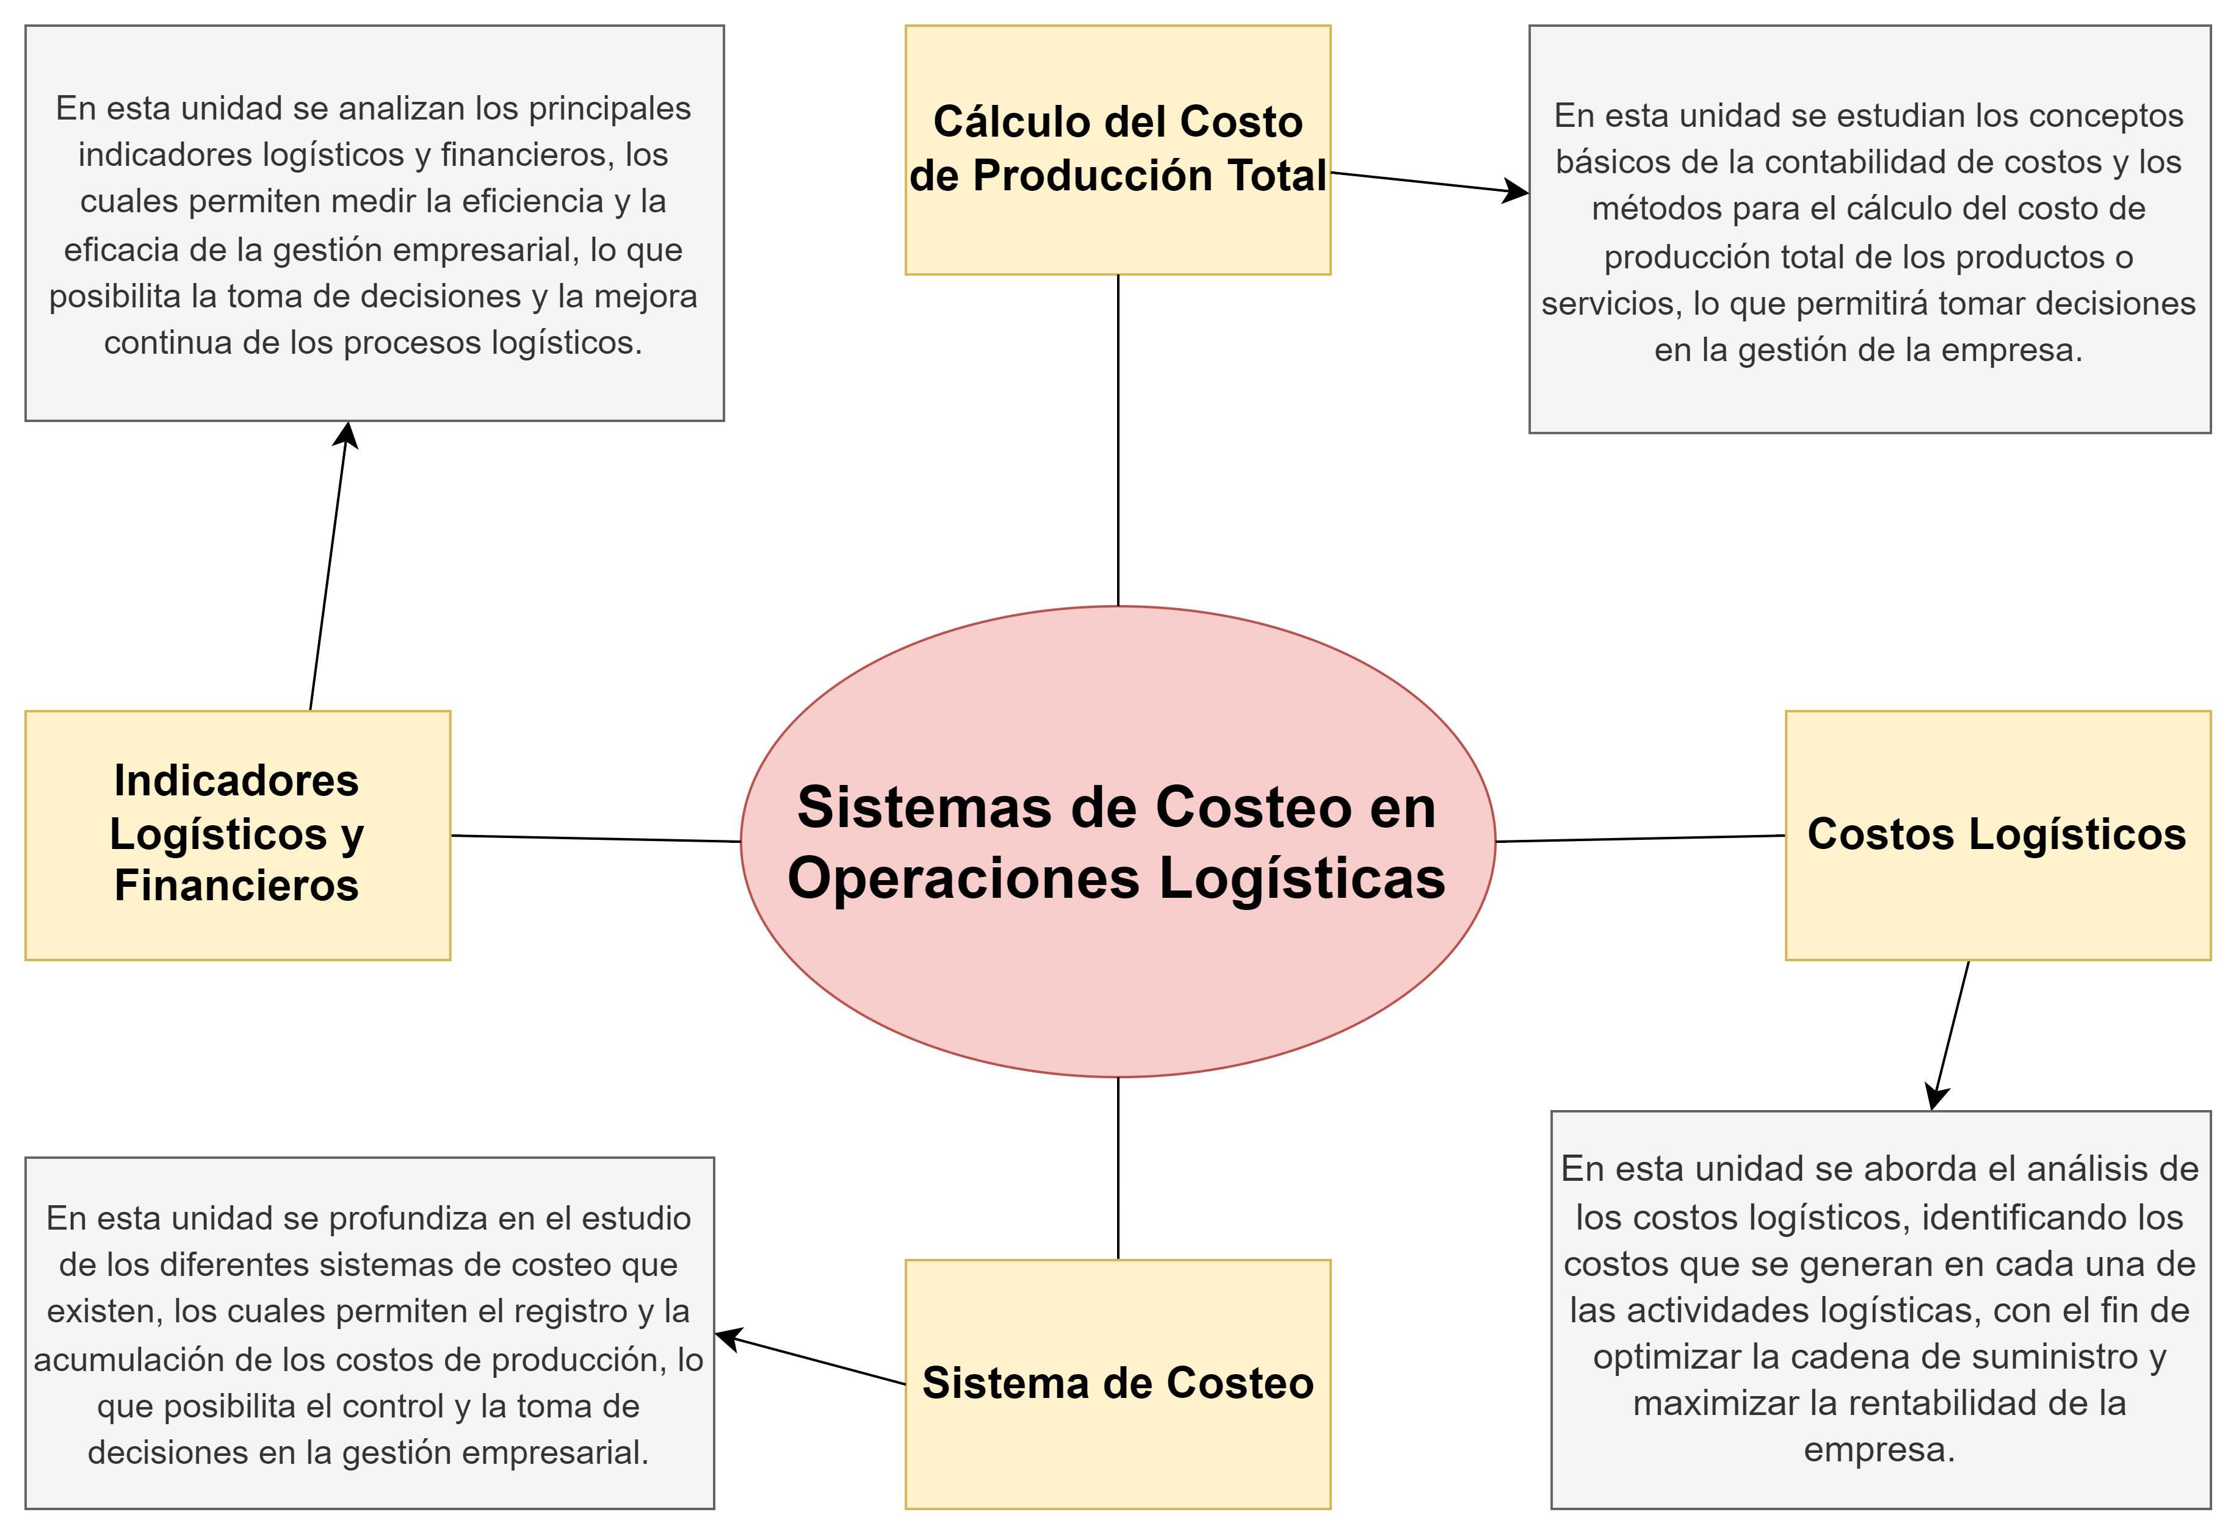

4. SECUENCIA DEL CURSO POR UNIDADES TEMÁTICAS
Unidad temática 1: Calculo del Costo de Producción Total
Objetivo de la unidad temática: Aprender a calcular el costo de producción total de un producto, con el fin de poder establecer el precio de venta adecuado y tomar decisiones estratégicas en la gestión de costos.

Introducción: El cálculo del costo de producción total es esencial para cualquier empresa que desee conocer el costo real de sus productos y poder fijar el precio de venta adecuado para obtener beneficios. En esta unidad temática se abordarán los conceptos básicos y las herramientas necesarias para realizar este cálculo.
Contenido temático |  | Saberes involucrados |  | Producto de la unidad temática
- Concepto de costo de producción total  - Elementos que componen el costo de producción total  - Métodos para el cálculo del costo de producción total: por orden de producción, por proceso y estándar.  - Análisis de la rentabilidad del producto a través del margen de contribución |  | - Conocimientos en contabilidad y finanzas  - Habilidades en el manejo de cálculos matemáticos y estadísticos  - Capacidad de análisis y toma de decisiones |  | - Realizar el cálculo del costo de producción total de un producto utilizando los diferentes métodos aprendidos.  - Analizar el margen de contribución del producto para determinar su rentabilidad y establecer estrategias de gestión de costos.
Actividades del docente | Actividades del estudiante |  | Evidencia de la  actividad | Recursos y materiales | Tiempo destinado

Unidad temática 2: Costos Logísticos
Objetivo de la unidad temática: Comprender los costos logísticos y su importancia en la gestión de operaciones logísticas eficientes.

Introducción: Los costos logísticos representan una parte importante de los costos totales de una empresa, por lo que es esencial conocerlos y gestionarlos adecuadamente para lograr una operación logística eficiente y rentable. En esta unidad temática se abordarán los principales conceptos y herramientas para la gestión de costos logísticos.
Contenido temático |  | Saberes involucrados |  | Producto de la unidad temática
- Concepto y tipos de costos logísticos  - Cálculo de los costos logísticos: costo de almacenamiento, transporte, procesamiento de pedidos y gestión de inventarios  - Herramientas para la gestión de costos logísticos: sistemas de información, análisis ABC, optimización de rutas, entre otros  - Análisis del costo total de propiedad |  | - Conocimientos en logística y gestión de operaciones  - Habilidades en el manejo de herramientas informáticas para la gestión de costos logísticos  - Capacidad de análisis y toma de decisiones |  | - Realizar el cálculo de los costos logísticos de una empresa utilizando las herramientas aprendidas.  - Identificar áreas de oportunidad para la gestión de costos logísticos y proponer soluciones.
Actividades del docente | Actividades del estudiante |  | Evidencia de la actividad | Recursos y materiales | Tiempo destinado

Unidad temática 3: Sistema de Costeo
Objetivo de la unidad temática: Comprender los diferentes sistemas de costeo y su aplicación en la gestión de costos de una empresa.

Introducción: La gestión de costos es esencial para cualquier empresa, y el sistema de costeo es una herramienta fundamental para el cálculo y control de los costos. En esta unidad temática se abordarán los diferentes sistemas de costeo y su aplicación en la gestión de costos de una empresa.
Contenido temático |  | Saberes involucrados |  | Producto de la unidad temática
- Concepto y tipos de sistemas de costeo: costeo por absorción, costeo directo, costeo ABC, entre otros  - Ventajas y desventajas de cada sistema de costeo  - Aplicación de los sistemas de costeo en la toma de decisiones empresariales  - Costeo de productos conjuntos y subproductos |  | - Conocimientos en contabilidad y finanzas  - Habilidades en el manejo de herramientas informáticas para la gestión de costos  - Capacidad de análisis y toma de decisiones |  | - Realizar el cálculo de costos utilizando diferentes sistemas de costeo en situaciones reales de la empresa.  - Analizar la información obtenida de cada sistema de costeo y proponer estrategias de gestión de costos.
Actividades del docente | Actividades del estudiante |  | Evidencia o de la actividad | Recursos y materiales | Tiempo destinado

Unidad temática 4: Indicadores Logísticos y Financieros
Objetivo de la unidad temática: Comprender la importancia de los indicadores logísticos y financieros para la evaluación del desempeño. empresarial

Introducción: Los indicadores logísticos y financieros son herramientas fundamentales para la evaluación del desempeño empresarial. En esta unidad temática se abordarán los principales indicadores logísticos y financieros, así como su aplicación en la evaluación del desempeño de la empresa.

Contenido temático |  | Saberes involucrados |  | Producto de la unidad temática
- Indicadores logísticos: nivel de servicio al cliente, rotación de inventarios, tiempo de entrega, entre otros  - Indicadores financieros: margen de contribución, punto de equilibrio, ROI, entre otros  - Interpretación y análisis de los indicadores logísticos y financieros  - Aplicación de los indicadores logísticos y financieros en la toma de decisiones empresariales |  | - Conocimientos en logística y gestión de operaciones  - Conocimientos en contabilidad y finanzas  - Habilidades en el manejo de herramientas informáticas para la gestión de indicadores logísticos y financieros  - Capacidad de análisis y toma de decisiones |  | - Realizar el cálculo y análisis de los indicadores logísticos y financieros de una empresa.  - Proponer estrategias de mejora basadas en los resultados obtenidos de los indicadores logísticos y financieros.
Actividades del docente | Actividades del estudiante |  | Evidencia de la actividad | Recursos y materiales | Tiempo destinado

5. EVALUACIÓN Y CALIFICACIÓN
Requerimientos de acreditación:
[Los criterios para aprobar la UA respetando los lineamientos institucionales]
Para que el alumno tenga derecho al registro del resultado final de la evaluación se tomara como base el Reglamento de Evaluación y Promoción de los Alumnos de la
Universidad de Guadalajara, el cual establece lo siguiente:

Artículo 20. Para que el alumno tenga derecho al registro del resultado final de la evaluación en el periodo ordinario, establecido en el calendario escolar aprobado por el
H. Consejo General Universitario, se requiere:
I. Estar inscrito en el plan de estudios y curso correspondiente, y
II. Tener un mínimo de asistencia del 80% a clases y actividades registradas durante el curso.

Criterios generales de evaluación:
El estudiante estará sujeto a la evaluación del desempeño académico, cuyo fin es comprobar sus conocimientos y habilidades adquiridas durante el ciclo escolar. La
calificación final se formará por la suma de las calificaciones parciales de las siguientes actividades:

Tareas 10%
Practicas 20%
Exámenes 40%
Proyecto final 25%
Participaciones 5%

Evidencias o Productos
Evidencia o producto | Competencias y saberes involucrados |  | Contenidos temáticos | Ponderación
- Realizar el cálculo del costo de producción total de un producto utilizando los diferentes métodos aprendidos.  - Analizar el margen de contribución del producto para determinar su rentabilidad y establecer estrategias de gestión de costos. | - Conocimientos en contabilidad y finanzas  - Habilidades en el manejo de cálculos matemáticos y estadísticos  - Capacidad de análisis y toma de decisiones |  | - Concepto de costo de producción total  - Elementos que componen el costo de producción total  - Métodos para el cálculo del costo de producción total: por orden de producción, por proceso y estándar.  - Análisis de la rentabilidad del producto a través del margen de contribución
- Realizar el cálculo de los costos logísticos de una empresa utilizando las herramientas aprendidas.  - Identificar áreas de oportunidad para la gestión de costos logísticos y proponer soluciones. | - Conocimientos en logística y gestión de operaciones  - Habilidades en el manejo de herramientas informáticas para la gestión de costos logísticos  - Capacidad de análisis y toma de decisiones |  | - Concepto y tipos de costos logísticos  - Cálculo de los costos logísticos: costo de almacenamiento, transporte, procesamiento de pedidos y gestión de inventarios  - Herramientas para la gestión de costos logísticos: sistemas de información, análisis ABC, optimización de rutas, entre otros  - Análisis del costo total de propiedad
- Realizar el cálculo de costos utilizando diferentes sistemas de costeo en situaciones reales de la empresa.  - Analizar la información obtenida de cada sistema de costeo y proponer estrategias de gestión de costos. | - Conocimientos en contabilidad y finanzas  - Habilidades en el manejo de herramientas informáticas para la gestión de costos  - Capacidad de análisis y toma de decisiones |  | - Concepto y tipos de sistemas de costeo: costeo por absorción, costeo directo, costeo ABC, entre otros  - Ventajas y desventajas de cada sistema de costeo  - Aplicación de los sistemas de costeo en la toma de decisiones empresariales  - Costeo de productos conjuntos y subproductos
- Realizar el cálculo y análisis de los indicadores logísticos y financieros de una empresa.  - Proponer estrategias de mejora basadas en los resultados obtenidos de los indicadores logísticos y financieros. | - Conocimientos en logística y gestión de operaciones  - Conocimientos en contabilidad y finanzas  - Habilidades en el manejo de herramientas informáticas para la gestión de indicadores logísticos y financieros  - Capacidad de análisis y toma de decisiones |  | - Indicadores logísticos: nivel de servicio al cliente, rotación de inventarios, tiempo de entrega, entre otros  - Indicadores financieros: margen de contribución, punto de equilibrio, ROI, entre otros  - Interpretación y análisis de los indicadores logísticos y financieros  - Aplicación de los indicadores logísticos y financieros en la toma de decisiones empresariales
Producto final
Descripción |  | Evaluación
Título: Diseño de un sistema de costeo para la optimización de la gestión logística de una empresa |  | Criterios de fondo:  - Identificación adecuada de los costos asociados a la operación logística de la empresa.  - Diseño de un sistema de costeo que permita la asignación correcta de los costos a los productos o servicios ofrecidos por la empresa.  - Análisis crítico de los resultados obtenidos del sistema de costeo diseñado.  - Propuesta de estrategias de mejora basadas en los resultados obtenidos del sistema de costeo diseñado.  Criterios de forma:  - Estructura adecuada y coherente del informe final.  - Correcta utilización de la terminología relacionada con los temas abordados.  - Claridad y precisión en la presentación de los resultados obtenidos.  - Adecuada presentación visual del informe final (organización, limpieza y coherencia de los gráficos, tablas y otros elementos visuales). |  | Ponderación
Objetivo: Desarrollar un sistema de costeo que permita identificar los costos asociados a la operación logística de una empresa y proponer estrategias para su optimización.

Descripción: En este Producto Final se diseñará un sistema de costeo que permita identificar los costos asociados a la operación logística de una empresa. Para ello, se aplicarán los conocimientos adquiridos en las unidades temáticas de cálculo del costo de producción total, costos logísticos, sistema de costeo e indicadores logísticos y financieros. Además, se propondrán estrategias de mejora basadas en la información obtenida del sistema de costeo diseñado.

Otros criterios
Criterio | Descripción | Ponderación
 |  | %
 |  | %
 |  | %

6. REFERENCIAS Y APOYOS
Referencias bibliográficas
Referencias básicas
Autor (Apellido, Nombre) | Año | Título | Editorial | Enlace o bibliotecar virtual donde esté disponible (en su caso)
Horngren, Charles T. | 2017 | Contabilidad de costos. | Pearson Educación.
Garrison, Ray H. | 2018 | Contabilidad financiera y contabilidad de costos. | Mc Graw Hill.
Noreña, Juan Carlos | 2016 | Costos y presupuestos en edificaciones. | Ecoe Ediciones.
Referencias complementarias
Apoyos (videos, presentaciones, bibliografía recomendada para el estudiante)
Unidad Temática 1: Cálculo del Costo de Producción Total

Video: "Costos y su clasificación" de Economía 101. Disponible en: https://www.youtube.com/watch?v=1JieGfuRklM
Presentación: "Costeo de productos y servicios" de Ingrid Yamileth Ocampo Herrera. Disponible en: https://www.slideshare.net/YamilethOcampoHerrera/costeo-de-productos-y-servicios
Libro: "Contabilidad de costos" de Charles T. Horngren. Disponible en: https://books.google.com.mx/books/about/Contabilidad_de_costos.html?id=FjA6DwAAQBAJ&redir_esc=y

Unidad Temática 2: Costos Logísticos

Video: "Introducción a la logística empresarial" de Jaqueline Anabel Martinez. Disponible en: https://www.youtube.com/watch?v=NTuGhdNlxVQ
Presentación: "Costos logísticos" de Juan Carlos Serrano Páez. Disponible en: https://www.slideshare.net/juankaze/costos-logsticos-77702280
Libro: "Logística: administración de la cadena de suministro" de Ronald H. Ballou. Disponible en: https://books.google.com.mx/books/about/Log%C3%ADstica.html?id=sg8sAAAAYAAJ&redir_esc=y

Unidad Temática 3: Sistema de Costeo

Video: "Sistema de costeo ABC" de Estudio Contable DZ. Disponible en: https://www.youtube.com/watch?v=QQ5My5J5a5Y
Presentación: "Sistemas de costos" de Claudia Marisol Jiménez. Disponible en: https://www.slideshare.net/ClaudiaJimnez19/sistemas-de-costos-42242688
Libro: "Sistemas de costos: historia, conceptos y aplicación" de Raúl Coss Bu. Disponible en: https://books.google.com.mx/books/about/Sistemas_de_costos.html?id=LzY4DwAAQBAJ&redir_esc=y

Unidad Temática 4: Indicadores Logísticos y Financieros

Video: "Indicadores logísticos y financieros" de Gestion.org. Disponible en: https://www.youtube.com/watch?v=hcG0GGxvR6Q
Presentación: "Indicadores logísticos y financieros" de Diego Armando Parra. Disponible en: https://www.slideshare.net/diegoarmandoparra/indicadores-logsticos-y-financieros
Libro: "Indicadores logísticos: cómo medir el desempeño en la cadena de suministro" de Mario Hernández. Disponible en: https://books.google.com.mx/books/about/Indicadores_log%C3%ADsticos.html?id=iIepuAAACAAJ&redir_esc=y

